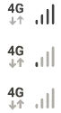
Wie gut ist dein Handyempfang?
An der Balkenanzeige am Displayrand eines Handys kannst du sehen, wie gut der Empfang ist. Bestimmt hast du schon einmal bemerkt, dass dein Handyempfang nicht an allen Orten gleich gut ist.
- Untersucht in eurer Gruppe, wie gut der Handyempfang dreier Handys zum gleichen Zeitpunkt an unterschiedlichen Orten im Schulgelände ist. Ergänzt die Tabelle:
Name des Gruppenmitgliedes
Mobilfunkanbieter
Ort | angezeigter Empfang in Balken  ( 0 Balken / 1 Balken /2 Balken/ 3 Balken/ 4 Balken)
im Physikraum
auf dem Schulhof
im Keller

Warum ist der Handyempfang unterschiedlich?
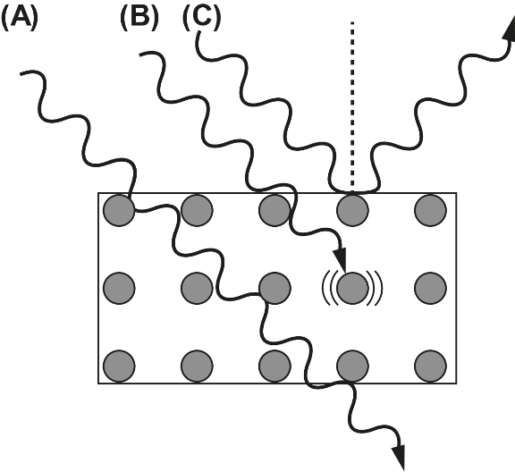
Der Handyempfang ist besser an Orten mit geringem Abstand zum Sendemast und wenn die Mobilfunkstrahlung wenig abschwächt wird.
Trifft Strahlung auf einen Körper, kann sie diesen ungehindert durchdringen (A) oder mit ihm wechselwirken. Sie kann dabei vom Körper absorbiert (B) oder reflektiert (C) werden.
In Deutschland werden für 4G-Mobilfunk Frequenzen zwischen 800 MHz und 2600 MHz genutzt. Diese Frequenzbereiche werden auch in Mikrowellenherden eingesetzt. Wird Mobilfunkstrahlung von einem Körper absorbiert (B) kann dieser ähnlich wie in einem Mikrowellenherd erwärmt werden. Wie stark und in welcher Tiefe ein Körper erwärmt wird, hängt dabei vom Stoff ab, aus dem der Körper besteht, und von der Leistung des Senders. Ohne Erwärmung dringt Mobilfunkstrahlung z. B. in Nahrungsmittel zwischen 0,9 und 2 cm tief ein. Sie kann jedoch den Stoff Glas bis zu 160m tief durchdringen, ohne es zu erwärmen.
- Begründe, warum du an manchen Orten besseren Empfang hast als an anderen.
 | Ort mit dem besten Empfang bei der Messung:  _________________________ | Ort mit dem schlechtesten Empfang bei der Messung:  _________________________
Anzahl der Hindernisse, die der Mobilfunk durchdringen muss (Wände, Decken, Böden, …)
Je ______________ Hindernisse durchdrungen werden, desto _________________ ist der Empfang.
____________________________________________________________________________
____________________________________________________________________________
Welche Schlussfolgerungen kann ich ziehen?
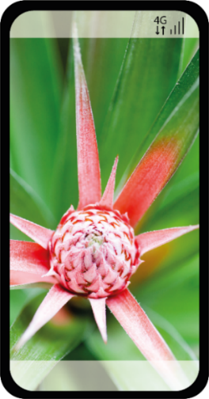
Wenn dein Handy schlechten Empfang hat, erhöht es die Sendeleistung seiner Antenne, damit das Signal am Sendemast ankommt. Dabei wird die Umgebung des Handys und auch dein Körper stärker Mobilfunkstrahlung ausgesetzt. Deshalb wird empfohlen, das Handy nicht an Orten mit schlechtem Empfang zu benutzen. Das gilt sowohl für Telefonate als auch für Messengerdienste wie WhatsApp.
- Ergänze die Tabelle.
Orte an denen mein Handy guten Empfang hat: | Orte an denen ich besser nicht telefonieren/schreiben sollte:
- Nenne Regeln, die du beachten solltest, damit du dich nicht zu oft / zu lange starker Mobilfunkstrahlung aussetzt. (z. B. Wo solltest du dein Handy besser nicht laden?)
____________________________________________________________________________
____________________________________________________________________________
____________________________________________________________________________
____________________________________________________________________________
________________________________________________________________________________________________________________________________________________________

